114年度國民小學生涯發展教育課程模組工作坊 實施計畫
- 依據：教育部國民及學前教育署「112-114年國小生涯發展教育課程模組研發計畫」辦理。
- 目的
- 協助教師能更完善掌握生涯發展教育相關知識及技能，引導學生規劃自己的未來生涯。
- 藉由本課程模組於課程安排進行跨領域、跨議題的靈活彈性應用，確保教學內容的適
切性及品質成效。
- 辦理單位
一、主辦單位：教育部國民及學前教育署
二、承辦單位：國立臺灣師範大學教育心理與輔導學系
- 研習資訊
一、參加人員：全國國民小學教師
二、研習日程表：
名稱 | 場次 | 日期 | 時間 | 地點
114年度國民小學生涯發展教育課程模組工作坊  北區場次 | 一 | 114年3月6日(星期四)  ［課程代碼：4868235］ | 09:30  -  16:30 | 國立臺灣大學  集思台大會議中心  （拉斐爾廳）
114年度國民小學生涯發展教育課程模組工作坊  北區場次 | 二 | 114年3月10日(星期一)  ［課程代碼：4868244］ | 09:30  -  16:30 | 國立臺灣大學  集思台大會議中心  （拉斐爾廳）
114年度國民小學生涯發展教育課程模組工作坊  中區場次 | 一 | 114年3月26日(星期三)  ［課程代碼：4868247］ | 09:30  -  16:30 | 集思新烏日會議中心  （史蒂文生廳）
114年度國民小學生涯發展教育課程模組工作坊  中區場次 | 二 | 114年3月27日(星期四)  ［課程代碼：4868248］ | 09:30  -  16:30 | 集思新烏日會議中心  （史蒂文生廳）
114年度國民小學生涯發展教育課程模組工作坊  南區場次 | 一 | 114年4月10日(星期四)  ［課程代碼：4868252］ | 09:30  -  16:30 | 高雄市立三民高級  家事商業職業學校  （社區圖書館）
114年度國民小學生涯發展教育課程模組工作坊  南區場次 | 二 | 114年4月25日(星期五)  ［課程代碼：4868254］ | 09:30  -  16:30 | 高雄市立三民高級  家事商業職業學校  （社區圖書館）
- 備註：
- 各場次之工作坊得視個人需要自由報名參加；相關會場位置圖請詳附件。
- 全程參與人員核發研習時數5小時。

- 研習課程表
【北 區 場 次 一】
114年3月6日（星期四）
時間 |  | 內容 | 主持（講）人
09：30  |  10：00 | 30’ | 報到
10：00  |  10：10 | 10’ | 開幕式 | 主持人：  教育部國民及學前教育署  國立臺灣師範大學 陳教授學志  國立臺灣師範大學 田院長秀蘭  臺北市立大學 莊副教授雅婷
10：10  |  11：00 | 50’ | 課程模組理念說明 | 主講人：  國立臺灣師範大學 田院長秀蘭  臺北市立大學 莊副教授雅婷
11：00  |  11：10 | 10’ | 中場休息
11：10  |  12：00 | 50’ | 教案設計介紹 | 主講人：  國立臺灣師範大學 田院長秀蘭  臺北市立大學 莊副教授雅婷
12：00  |  13：30 | 90’ | 午餐
13：30  |  14：20 | 50’ | 第一學習主題：自我探索與成長  教案實際示範演練 | 主講人：  桃園市立大有國小 蔡教師政霖
14：20  |  15：10 | 50’ | 第二學習主題：蒐集資料與應用  教案實際示範演練 | 主講人：  桃園市立大有國小 蔡教師政霖
15：10  |  15：20 | 10’ | 中場休息
15：20  |  16：10 | 50’ | 第三學習主題：生涯規劃與發展  教案實際示範演練 | 主講人：  台北市立新生國小 吳主任盈瑩
16：10  |  16：30 | 20’ | 綜合座談 | 教育部國民及學前教育署  國立臺灣師範大學 陳教授學志  國立臺灣師範大學 田院長秀蘭  臺北市立大學 莊副教授雅婷
16：30 | 賦 歸

【北 區 場 次 二】
114年3月10日（星期一）
時間 |  | 內容 | 主持（講）人
09：30  |  10：00 | 30’ | 報到
10：00  |  10：10 | 10’ | 開幕式 | 主持人：  教育部國民及學前教育署  國立臺灣師範大學 田院長秀蘭  國立臺灣師範大學 陳教授學志  臺北市立大學 莊副教授雅婷
10：10  |  11：00 | 50’ | 課程模組理念說明 | 主講人：  國立臺灣師範大學 田院長秀蘭  臺北市立大學 莊副教授雅婷
11：00  |  11：10 | 10’ | 中場休息
11：10  |  12：00 | 50’ | 教案設計介紹 | 主講人：  國立臺灣師範大學 田院長秀蘭  臺北市立大學 莊副教授雅婷
12：00  |  13：30 | 90’ | 午餐
13：30  |  14：20 | 50’ | 第一學習主題：自我探索與成長  教案實際示範演練 | 主講人：  台北市國語實驗國小 邱教師于婷
14：20  |  15：10 | 50’ | 第二學習主題：蒐集資料與應用  教案實際示範演練 | 主講人：  桃園市立大有國小 蔡教師政霖
15：10  |  15：20 | 10’ | 中場休息
15：20  |  16：10 | 50’ | 第三學習主題：生涯規劃與發展  教案實際示範演練 | 主講人：  台北市立新生國小 吳主任盈瑩
16：10  |  16：30 | 20’ | 綜合座談 | 教育部國民及學前教育署  國立臺灣師範大學 陳教授學志  國立臺灣師範大學 田院長秀蘭  臺北市立大學 莊副教授雅婷
16：30 | 賦 歸

【中 區 場 次 一】
114年3月26日（星期三）
時間 |  | 內容 | 主持（講）人
09：30  |  10：00 | 30’ | 報到
10：00  |  10：10 | 10’ | 開幕式 | 主持人：  國立臺灣師範大學 田院長秀蘭  臺北市立大學 莊副教授雅婷
10：10  |  11：00 | 50’ | 課程模組理念說明 | 主講人：  國立臺灣師範大學 田院長秀蘭  臺北市立大學 莊副教授雅婷
11：00  |  11：10 | 10’ | 中場休息
11：10  |  12：00 | 50’ | 教案設計介紹 | 主講人：  國立臺灣師範大學 田院長秀蘭  臺北市立大學 莊副教授雅婷
12：00  |  13：30 | 90’ | 午餐
13：30  |  14：20 | 50’ | 第一學習主題：自我探索與成長  教案實際示範演練 | 主講人：  台南市立西勢國小 李主任招美
14：20  |  15：10 | 50’ | 第二學習主題：蒐集資料與應用  教案實際示範演練 | 主講人：  高雄市立新甲國小 許教師玉芳
15：10  |  15：20 | 10’ | 中場休息
15：20  |  16：10 | 50’ | 第三學習主題：生涯規劃與發展  教案實際示範演練 | 主講人：  彰化縣學生輔導諮商中心 方主任惠生
16：10  |  16：30 | 20’ | 綜合座談 | 教育部國民及學前教育署  國立臺灣師範大學 田院長秀蘭  臺北市立大學 莊副教授雅婷
16：30 | 賦 歸

【中 區 場 次 二】
114年3月27日（星期四）
時間 |  | 內容 | 主持（講）人
09：30  |  10：00 | 30’ | 報到
10：00  |  10：10 | 10’ | 開幕式 | 主持人：  教育部國民及學前教育署  國立臺灣師範大學 田院長秀蘭  國立臺灣師範大學 陳教授學志
10：10  |  11：00 | 50’ | 課程模組理念說明 | 主講人：  國立臺灣師範大學 田院長秀蘭
11：00  |  11：10 | 10’ | 中場休息
11：10  |  12：00 | 50’ | 教案設計介紹 | 主講人：  國立臺灣師範大學 田院長秀蘭
12：00  |  13：30 | 90’ | 午餐
13：30  |  14：20 | 50’ | 第一學習主題：自我探索與成長  教案實際示範演練 | 主講人：  台南市立西勢國小 李主任招美
14：20  |  15：10 | 50’ | 第二學習主題：蒐集資料與應用  教案實際示範演練 | 主講人：  桃園市立大有國小 蔡教師政霖
15：10  |  15：20 | 10’ | 中場休息
15：20  |  16：10 | 50’ | 第三學習主題：生涯規劃與發展  教案實際示範演練 | 主講人：  桃園市立中山國小 陳教師縈娟
16：10  |  16：30 | 20’ | 綜合座談 | 教育部國民及學前教育署  國立臺灣師範大學 田院長秀蘭  國立臺灣師範大學 陳教授學志
16：30 | 賦 歸

【南 區 場 次 一】
114年4月10日（星期四）
時間 |  | 內容 | 主持（講）人
09：30  |  10：00 | 30’ | 報到
10：00  |  10：10 | 10’ | 開幕式 | 主持人：  教育部國民及學前教育署  國立臺灣師範大學 田院長秀蘭  國立臺灣師範大學 陳教授學志
10：10  |  11：00 | 50’ | 課程模組理念說明 | 主講人：  國立臺灣師範大學 田院長秀蘭
11：00  |  11：10 | 10’ | 中場休息
11：10  |  12：00 | 50’ | 教案設計介紹 | 主講人：  國立臺灣師範大學 田院長秀蘭
12：00  |  13：30 | 90’ | 午餐
13：30  |  14：20 | 50’ | 第一學習主題：自我探索與成長  教案實際示範演練 | 主講人：  高雄市立新甲國小 簡教師秀雯
14：20  |  15：10 | 50’ | 第二學習主題：蒐集資料與應用  教案實際示範演練 | 主講人：  高雄市立新甲國小 許教師玉芳
15：10  |  15：20 | 10’ | 中場休息
15：20  |  16：10 | 50’ | 第三學習主題：生涯規劃與發展  教案實際示範演練 | 主講人：  台南市立西勢國小 李主任招美
16：10  |  16：30 | 20’ | 綜合座談 | 教育部國民及學前教育署  國立臺灣師範大學 田院長秀蘭  國立臺灣師範大學 陳教授學志
16：30 | 賦 歸

【南 區 場 次 二】
114年4月25日（星期五）
時間 |  | 內容 | 主持（講）人
09：30  |  10：00 | 30’ | 報到
10：00  |  10：10 | 10’ | 開幕式 | 主持人：  教育部國民及學前教育署  國立臺灣師範大學 陳教授學志  臺北市立大學 莊副教授雅婷
10：10  |  11：00 | 50’ | 課程模組理念說明 | 主講人：  臺北市立大學 莊副教授雅婷
11：00  |  11：10 | 10’ | 中場休息
11：10  |  12：00 | 50’ | 教案設計介紹 | 主講人：  臺北市立大學 莊副教授雅婷
12：00  |  13：30 | 90’ | 午餐
13：30  |  14：20 | 50’ | 第一學習主題：自我探索與成長  教案實際示範演練 | 主講人：  高雄市立新甲國小 簡教師秀雯
14：20  |  15：10 | 50’ | 第二學習主題：蒐集資料與應用  教案實際示範演練 | 主講人：  高雄市立新甲國小 許教師玉芳
15：10  |  15：20 | 10’ | 中場休息
15：20  |  16：10 | 50’ | 第三學習主題：生涯規劃與發展  教案實際示範演練 | 主講人：  彰化縣學生輔導諮商中心 方主任惠生
16：10  |  16：30 | 20’ | 綜合座談 | 教育部國民及學前教育署  國立臺灣師範大學 陳教授學志  臺北市立大學 莊副教授雅婷
16：30 | 賦 歸

- 報名方式：
- 請先至「全國教師在職進修資訊網」（https://reurl.cc/lN45a9）完成報名，另填寫「114年度國民小學生涯發展教育課程模組工作坊報名表」（詳附錄）， 並E-mail至griezmagg@gapps.ntnu.edu.tw及dave861022@gmail.com 曾助理、洪助理收。
- 各場次報名截止日及錄取名單公告日程（「CIRN國民中小學課程與教育資源整合平臺-生涯發展教育網站」最新消息區，網址：https://reurl.cc/O5Lker。），說明如下：
- 北區場次：於114年2月24日（星期一）前完成報名、114年2月28日前（星期五）公告錄取名單。
- 中區場次：於114年3月03日（星期一）前完成報名、114年3月07日前（星期五）公告錄取名單。
- 南區場次：於114年3月31日（星期一）前完成報名、114年4月04日前（星期五）公告錄取名單。
- 聯絡資訊：
- 承辦人：曾助理、洪助理
- 電話：(02)7749-5933
- 電子郵件：griezmagg@gapps.ntnu.edu.tw、dave861022@gmail.com。
- 經費
- 本計畫所需經費由教育部國民及學前教育署專案補助。
- 各直轄市及各縣市政府教育局(處)及各校參與人員之差旅費用請由原服務單位支應。
- 其他
請核允與會人員公（差）假，全程參與人員分別核發研習時數。請各直轄市、縣市政府承辦人轉知與會人員，應先行至「全國教師在職進修資訊網」報名，以利研習時數認證，如未能於期限完成報名，請於當日提供身分證字號，由承辦單位代為登錄。

附件四
附件
114年度國民小學生涯發展教育課程模組工作坊 會場位置圖
【北區場次】
★地點：國立臺灣大學集思台大會議中心—拉斐爾廳
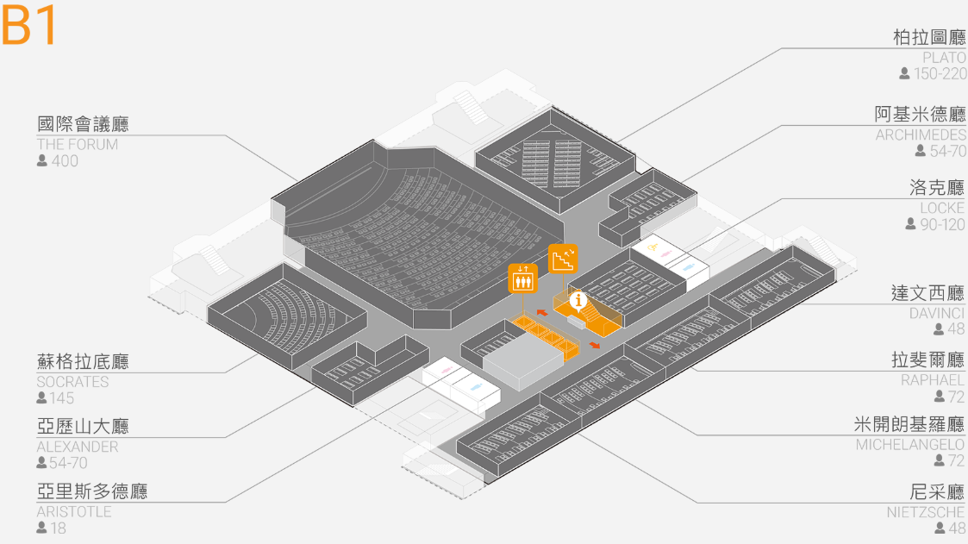
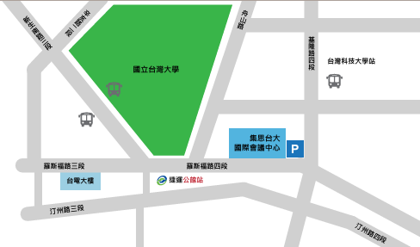
（臺北市大安區羅斯福路四段85號B1）

【中區場次】
★地點：集思新烏日會議中心—史蒂文生廳
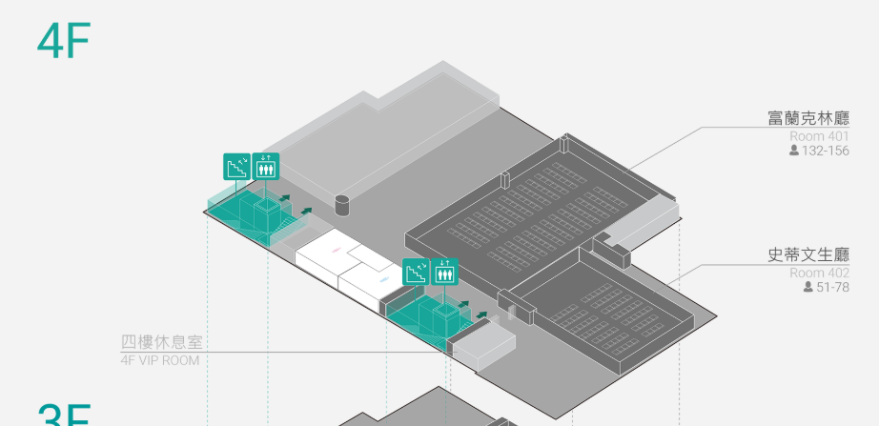
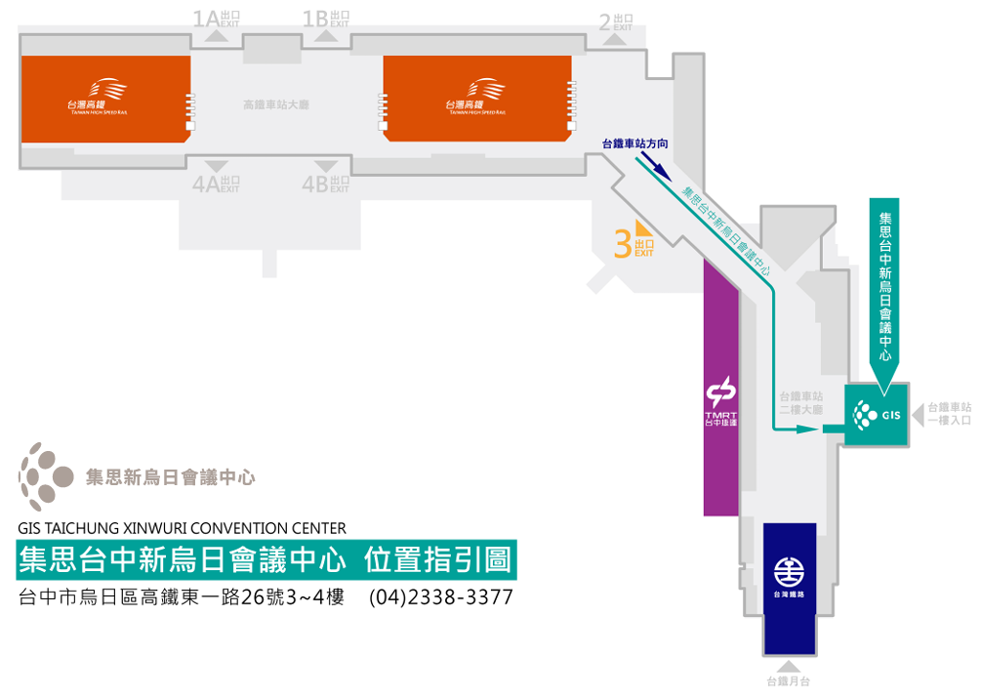
台中市烏日區高鐵東一路26號（台鐵新烏日站3~4樓）

【南區場次】
★地點：高雄市立三民高級家事商業職業學校—社區圖書館
（高雄市左營區裕誠路1102號A棟1樓）

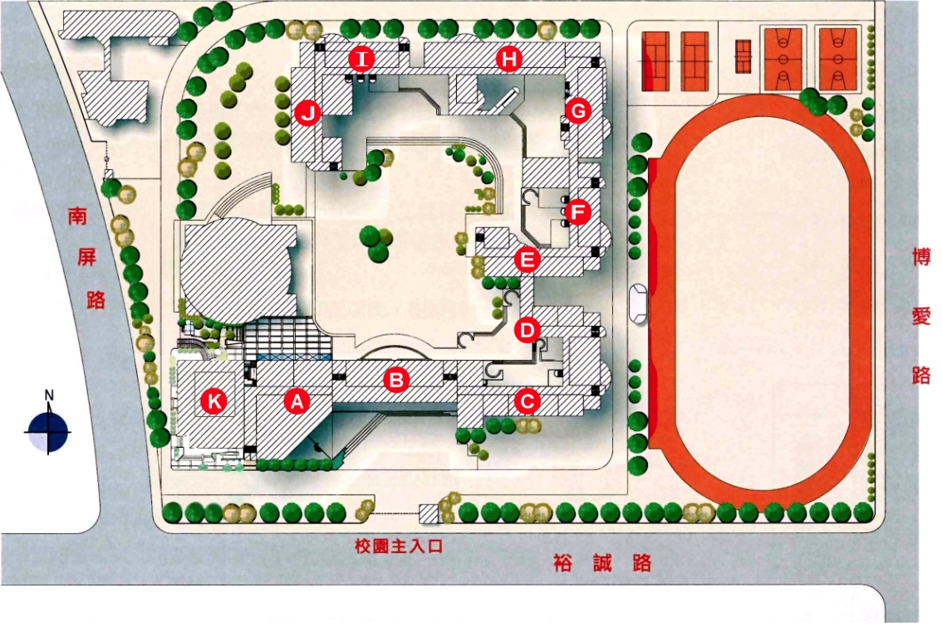

A棟 1樓 社區圖書館

姓名 | 服務單位 | 職稱 | 任教科目 | 聯絡電話 | 電子信箱 | 報名場次 |  | 飲食
 |  |  |  |  |  | 北區 | 場次一3/06 (四) | 葷食  素食
 |  |  |  |  |  |  | 場次二3/10 (一) | 葷食  素食
 |  |  |  |  |  | 中區 | 場次一3/26 (三) | 葷食  素食
 |  |  |  |  |  |  | 場次二3/27 (四) | 葷食  素食
 |  |  |  |  |  | 南區 | 場次一4/10 (四) | 葷食  素食
 |  |  |  |  |  |  | 場次二4/25 (五) | 葷食  素食
 |  |  |  |  |  | 北區 | 場次一3/06 (四) | 葷食  素食
 |  |  |  |  |  |  | 場次二3/10 (一) | 葷食  素食
 |  |  |  |  |  | 中區 | 場次一3/26 (三) | 葷食  素食
 |  |  |  |  |  |  | 場次二3/27 (四) | 葷食  素食
 |  |  |  |  |  | 南區 | 場次一4/10 (四) | 葷食  素食
 |  |  |  |  |  |  | 場次二4/25 (五) | 葷食  素食
114年度國民小學生涯發展教育課程模組工作坊 報名表
附錄一

承辦人： （核章） 單位主管： （核章）

*備註:
- 表格若不敷使用，請自行增列
- 因場地容納人數有限，故每一場次僅提供40個名額，欲參加者請盡速完成報名（回傳報名表並同步於全國教師在職進修網線上報名）。
- 倘有任何疑義，請逕洽
教育部國民及學前教育署國小生涯發展教育課程模組研發計畫
承辦人：曾助理/洪助理，聯絡電話：(02)7749-5933

